注册信息安全培训讲师(CISI)
注册维持申请表
发布日期2021年7月
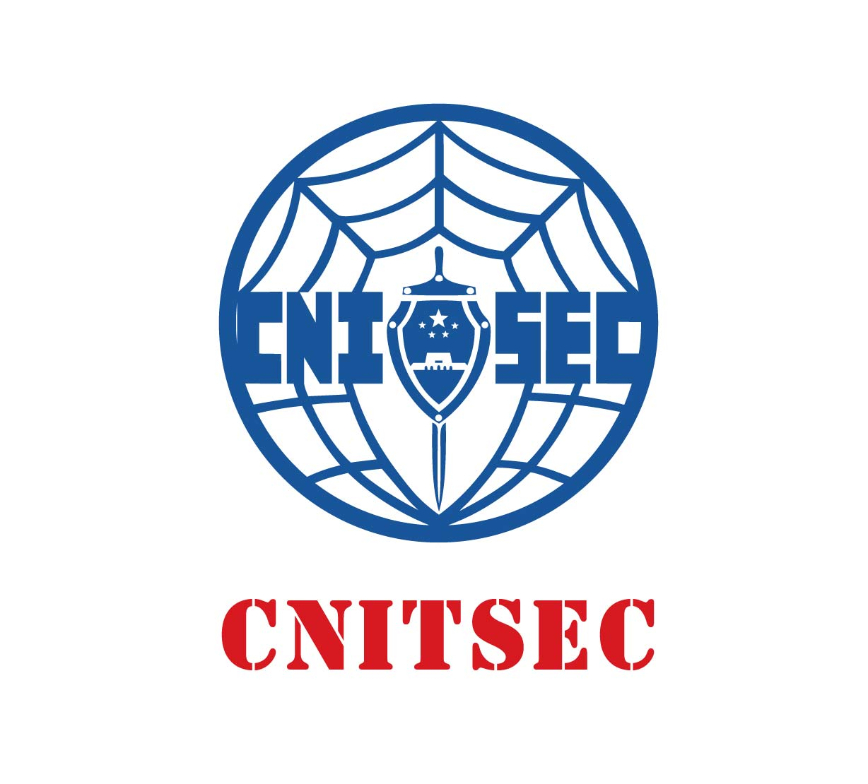
申请人姓名：
申请日期：

中国信息安全测评中心

注意事项
- 本申请表适用于所持证书有效期届满的申请者。
- 申请者应按要求如实、详细填写申请表中的各项内容。
- 表中信息如涉密，须脱密后填写。
- 申请注册维持所需提交材料清单：
- 注册维持申请表纸质版：
① 身份证号和证书编号必须同身份证复印件以及证书原件保持一致；
② 现工作单位的填写内容必须与所盖公章内容完全一致；
③ 若处于离职状态，无法加盖公章，请在现工作单位处，填写为“目前离职”，并在其后本人手写签字。
- 两张两寸彩色照片：
个人近期免冠彩色白底照片(请在背面写上姓名)，请务必确保尺寸是标准证件照。
- 身份证正反面复印件：
需要正反面印在同一张A4纸上，确保人物头像和身份证号清晰。
- 注册信息安全培训讲师（CISI）证书原件。
- 申请维持讲师应如实填写CISP授课情况请，如经核查与事实不符，情节严
重的将取消维持资格。
【联系电话】010-82341582 010-82341551
【地 址】北京市海淀区上地西路8号院1号楼

注：维持费800元/年，维持通过审核后通知缴费。

姓 名 |  |  | 性 别 |  | 照片
政治面貌 |  |  | 最高学历 |  | 照片
证件名称 | □身份证 □军官证 □护照 |  |  |  | 照片
证件号码 |  |  |  |  | 照片
现工作单位（加盖公章）
现工作单位通信地址
原获证时工作单位
证书邮寄地址
手机号 |  |  | 办公电话
微信号 |  |  | 钉钉号
申请人签字

1）参与CISP授课
序号 | 培训机构 | 授课地点/时间 | 课程名称 | 内容描述 | 证明人及其联系方式
例如 | XXX有限公司 | 上海/2020.4.16 | 计算环境安全 | 操作系统安全、数据安全…… | 陈XX  13800000000
说明：需要时可增加附页。
2)试题、教材及其他贡献
贡献类别 | 情况说明
试题
教材
课件
其他
说明：需要时可增加附页。

CISI职责承诺书
本人现申请成为中国信息安全测评中心（以下简称“测评中心”）注册信息安全讲师（CISI）。根据我国网络安全相关法律法规政策，测评中心《注册信息安全培训讲师（CISI）管理办法》等相关管理要求、以及本人职业道德行为操守，现郑重做出如下承诺：
- 拥护中国共产党领导，拥护中国特色社会主义制度，坚决维护习近平总书记党中央的核心、全党的核心地位，坚决维护党中央权威和集中统一领导。
- 不在测评中心人员培训授课现场或网络社交媒体等渠道发布我国法律法规禁止的含有下列内容的信息：
- 反对宪法所确定的基本原则的；
- 危害国家安全，泄露国家秘密，颠覆国家政权，破坏国家统一的；
- 损害国家荣誉和利益的；
- 煽动民族仇恨、民族歧视，破坏民族团结的；
- 破坏国家宗教政策，宣扬邪教和封建迷信的；
- 散布谣言，扰乱社会秩序，破坏社会稳定的；
- 散布淫秽、色情、赌博、暴力、凶杀、恐怖或者教唆犯罪的；
- 侮辱或者诽谤他人，侵害他人合法权益的；
- 含有法律、行政法规禁止的其他内容的。
- 对测评中心所拥有知识产权的人员培训资料履行保护义务，以上涉及的知识产权包括但不仅限于知识体系大纲、教案PPT、教材、试题等。
- 对在开展人员培训过程中获悉的CISP学员个人信息履行保密义务，以上涉及的学员个人信息包括但不限于自然人的姓名、出生日期、身份证件号码、个人生物识别信息、住址、电话号码等。
- 对于在开展人员授课过程中获得的以上第四款中包括但不限于纸质、电子形式的文档、资料，在完成授课后自行采用删除或以安全的方式销毁。第三款、第四款中获得的信息不得用于非测评中心人员培训相关工作的宣传、传播，或以各种形式谋取个人利益。
- 不讲授非法侵入他人网络、干扰他人网络正常功能、窃取网络数据等危害网络安全课程内容，不向CISP学员或其他人提供专门用于从事侵入网络、干扰网络正常功能及防护措施、窃取网络数据等危害网络安全活动的程序、工具，获知他人可能从事危害网络安全活动时，及时向网络安全监管部门汇报，同时不得为其提供技术支持等帮助。
如违反以上承诺，本人愿接受警告、暂停及注销CISI资格，并承担对测评中心和CISP学员造成的任何经济或声誉损失，以及相关法律责任。

承诺人：（本人签名）
时 间：

